Xeams 邮箱在foxmail的配置

- 打开邮箱账户管理

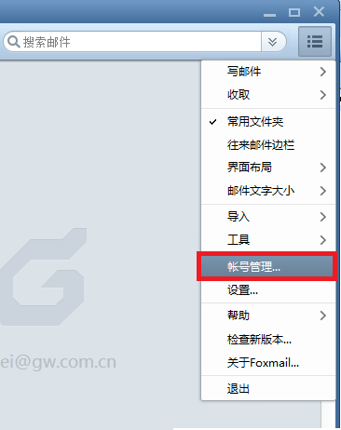

- 新建邮箱账户，点创建进入邮件服务器配置
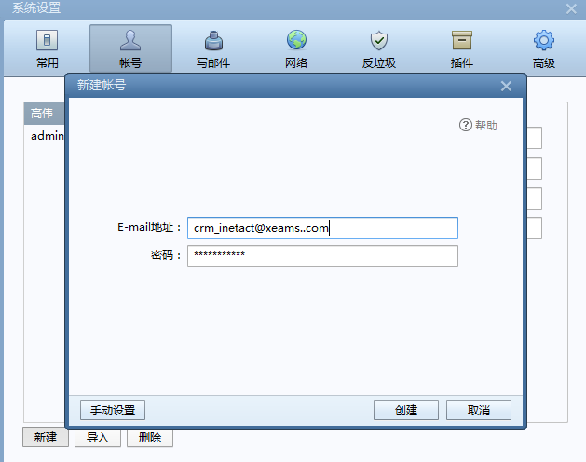

- 配置邮箱服务器，点创建即可完成邮箱配置，收发邮件
